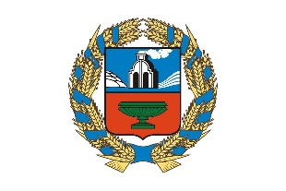 |  | Управление Алтайского края по развитию предпринимательства и рыночной инфраструктуры, www.altsmb.ru, (385-2) 242467

В Ельцовском районе увеличилось количество субъектов малого и среднего предпринимательства
Согласно данным Единого реестра субъектов малого и среднего предпринимательства, сформированного по состоянию на 10.04.2024, за прошедший вновь зарегистрировали свою деятельность 7 индивидуальных предпринимателей в сферах торговли, операций с недвижимым имуществом, строительство.
Согласно данным Единого реестра субъектов малого и среднего предпринимательства, сформированного по состоянию на 10.04.2024, действует 95 субъектов МСП, включая 86 индивидуальных предпринимателей и 9 юридических лиц.
По категориям бизнеса 85 единиц относятся к микропредприятиям, 1 - к малым предприятиям.
Наибольшее количество субъектов МСП района осуществляют деятельность в сферах торговли (30 ед.), сельском хозяйстве (25 ед.), транспорт (12 ед.), обрабатывающих производств (2 ед.), предоставление прочих услуг (4 ед.).
В Алтайском крае для субъектов малого и среднего предпринимательства, в том числе действующих на территории Ельцовского района, реализуется широкий спектр финансовой, консультационной и иных мер государственной поддержки в рамках национального проекта «Малое и среднее предпринимательство», инициированного Президентом Российской Федерации Владимиром Путиным.
Получить подробную и актуальную информацию о существующих мерах поддержки, ознакомиться с нормативными правовыми актами можно на официальном сайте управления: http://altsmb.ru, центра «Мой бизнес»: http://мойбизнес22.рф, по телефонам: (3852) 24-24-82, 8-800-222-83-22.

